第十章 思考题

- IT项目采购管理主要过程有哪些？
采购计划编制、询价计划编制、询价、承包商选择、合同管理、合同收尾
- 什么是SOW？
SOW：工作说明书，是对采购要求完成的工作的描述
- 项目的采购计划包括的什么内容?
决定是否要采购
如何去采购
采购什么
采购多少
何时去采购
- 什么是询价计划和询价？最常见的两种询价文件是什么？
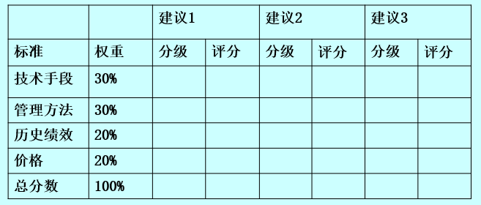
询价：包括获得报价、标书、出价，或合适的工作建议书
询价计划：包括拟定采购所需产品的相关文件，识别潜在的供应商
常见的两种询价文件：RFP（征求建议书）、RFQ（报价邀请书）
- 如何评估ERP供应商？

- 理解合同的管理和合同收尾含义。
合同管理：包括处理与卖方的关系。过程包括监督合同的履行、进行支付、合同修改
合同收尾：即合同的完成和结算。过程包括产品审核、正式验收和收尾、合同审计

